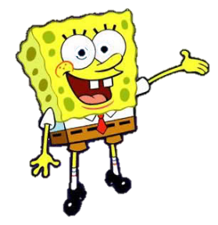

Stvaranje sadržaja

Online učenje je učenje s pomoću interneta.

Učenje je zabavnije kada ima zanimljivih slika.

Samo se za učenje smijemo koristiti s nekim sadržajem bez autorskog dopuštenja, a za sve ostalo moramo imati dopuštenje autora.

Svi sadržaji na internetu zaštićeni su Zakonom o autorskim pravima.

Autor je osoba koja je stvorila neki rad,i ima autorsko pravo na taj rad.

**Dan sigurnijeg interneta**

